BAB III
ANALISA DAN PERANCANGAN

Analisa Permasalahan
Sebagai masyarakat Indonesia yang mencintai kesenian, sudah seharusnya berinisiatif untuk melestarikan seni dalam negeri terutama pada alat musik tradisional yang pada saat ini siswa masih cukup banyak yang tidak mengerti asal usul dari alat musik tradisional dan anak muda saat ini lebih banyak memainkan alat musik modern dari luar negeri daripada alat musik tradisional hal ini menurut penulis perlu untuk ditindak lanjuti demi menjaga pelestarian terhadap kesenian nasional dan jika tetap membiarkan permasalahan ini pasti alat musik tradisional hanya akan berakhir di musium-musium.

Permasalahan
Identifikasi terhadap permasalahan yang di hadapi dari rendahnya minat anak-anak dalam mempelajari alat musik tradisional maka dapat ditemukan beberapa kesimpulan diantaranya:
- Kurangnya ketertarikan dari generasi muda pada alat musik tradisional.
- Perlu adanya cara alternatif berbeda yang dapat membantu pengguna dalam memahami cara memainkan dan suara yang dikeluarkan dari alat musik tradisional tersebut.
- Kurang dikenalnya teknologi Augmented Reality walaupun sudah lama ada.
- Pembelajaran menggunakan media buku terpaku pada saat pelajaran dan dirumah karena para anak muda tidak selalu membawa buku pelajaran pada saat siswa pergi keluar, sebaliknya saat ini lebih membawa Smartphone.

Usulan Pemecahan Masalah
Berdasarkan identifikasi masalah, Dengan demikian diusulkan sebuah pemecahan masalah yaitu dibuatkanya permainan yang memakai teknologi Augmented Reality. Aplikasi yang akan dibuat adalah jenis permainan edukatif untuk membantu anak-anak mempelajari berbagai jenis alat musik tradisional melalu model 3 Dimensi setelah aplikasi selesai melakukan tracking dari kertas maker, dan user dapat memainkan beberapa contoh lagu atau video dari alat musik tersebut melalui tombol virtual button.
Kelebihan Pemecahan Masalah ini adalah:
- Media lebih interaktif sehingga user atau pemain dapat berinteraksi langsung.
- Objek 3 dimensi dalam permainan dapat menjadi media pengenalan yang menarik bagi anak-anak.
- Hanya membutuhkan alat bantu kertas bergambar target image yang mana nantinya digunakan sebagai media dalam belajar model alat musik tradisional.

Perancangan Aplikasi
Tahap perancangan aplikasi adalah tahap perancangan yang meliputi ide, konsep aplikasi, dan materi yang disisipkan sehingga pembangunan game ini menjadi lebih terstruktur. Aplikasi ini dapat menampilkan objek 3D yang biasanya terdapat dalam tampilan aplikasi layar komputer, menjadi 3D yang muncul di dunia nyata. Dalam aplikasi tersebut nantinya terdapat suatu objek yaitu salah satu alat musik yang dipilih user dari beberapa marker yang telah disediakan. Aplikasi ini cukup simple karena tidak menggunakan peralatan canggih atau alat bantu pelengkap permainan simulasi yang biasa dilihat atau pergunakan semisal joystick atau alat pendukung lain selain Smartphone.
Tapi hanya dengan menggunakan selembar kertas yang telah bergambar pola dari image target yang telah disediakan dan Smartphone yang sudah terinstal aplikasi ini, di dalam aplikasi ini terdapat berbagai macam suara alat musik tradisional yang menjadi backsound dari halaman utama aplikasi dengan memusatkan pada interaksi antara pengguna setelah gambar berhasil di tracking pengguna dapat memainkan virtual button yang disediakan di area maker dengan cara ditutup menggunakan tangan pengguna yang mana setelah itu akan menampilkan lagu atau visual audio dari alat musik yang telah dipilih.
Cara kerja Augmented Reality pada permainan ini berdasarkan deteksi citra digunakan yaitu marker. Kamera akan mendeteksi marker yang diberikan lalu kemudian setelah mengenali model marker kamera akan melakukan proses apakah marker sesuai dengan database yang dimiliki jika tidak maka objek tidak akan ditampilkan, tetapi bila sesuai maka objek dari marker akan menampilkan objek 3D yang telah dibuat sebelumnya.

Konsep Aplikasi
Konsep aplikasi adalah bagian penting dari rancangan yang berupa sarana pembelajaran dalam mempelajari alat musik tradisional di bidang pemahaman bagian suara alat musik yang secara umum disertakan dalam pengelompokan cara memainkan alat musik tersebut. Dalam aplikasi akan menjelaskan tujuan pemanfaatan Augmented Reality secara umum dengan memanfaatkan platform yang digunakan apakah sudah menjangkau dari seluruh target pengguna, dalam perancangan aplikasi juga memiliki beberapa kelebihan yang akan di diskripsikan dalam konsep aplikasi.
Tabel 3.1 Konsep Aplikasi
No | Elemen Konsep | Keterangan
1. | Judul | Aplikasi Pengenalan Alat Musik Tradisional Menggunakan Augmented Reality Berbasis Android
2. | Tujuan | Memanfaatkan penggunaan fitur Augmented Reality pada Smartphone android untuk mengenali seni alat musik tradisional.
3. | Target Platform | Smartphone Android
4. | Target Usia | Semua Umur
5. | Genre | Aplikasi Simulasi
6. | Kelebihan | - Media Hiburan  - Menggunakan media 3Dimensi yang menarik dan interaktif  - Single player mode  - Memiliki fitur Augmented Reality dengan mamaksimalkan interaksi dalam pengenalan alat musik tradisional  - Bermain sambil belajar dengan memanfaatkan tombol virtual dan memainkan suara dari alat musik yang berhasil di tracking

Kebutuhan Teknologi
Daftar kebutuhan teknologi baik perangkat keras (hardware) maupun perangkat lunak (software) untuk membangun aplikasi:
Tabel 3.2 Kebutuhan Hardware dan Software
No | Kebutuhan | Kegunaan
1. | Blender 3D | Sebagai media membuat objek utama dan komponen lainnya.
2. | Unity 3D | Sebagai engine dalam pembuatan aplikasi.
3. | Perangkat PC/ Laptop | Sebagai perangkat untuk merancang aplikasi.
4 | Perangkat Smartphone Android | Sebagai perangkat uji coba aplikasi dengan minimal .

Alur Aplikasi
Terdapat beberapa menu yang ada di menu awal aplikasi ini yang pertama adalah tombol untuk menjalankan fitur Augmented Reality, jika fitur AR ditekan maka user akan diarahkan pada halaman untuk melakukan scan gambar dan akan muncul bentuk objek dari alat musik yang telah dipilih oleh pengguna, disaat objek muncul akan ada animasi yang berada di tulisan alat musik di area marker yang hanya muncul saat sukses men-tracking marker dari tombol virtual tersebut jika ditutupi oleh jari pengguna akan menampilkan suara sesuai dengan marker atau alat musik yang di scan. Pengguna juga dapat mempelajari berbagai jenis alat musik di dalam menu koleksi alat musik di halaman awal pengguna akan diberikan pilihan dari berbagai macam alat musik. Dalam menu bantuan akan diberikan sebuah alamat untuk mengunduh marker yang digunakan sebagai target image yang harus di print oleh pengguna agar dapat menggunakan aplikasi ini dijelaskan juga informasi tentang perancang aplikasi dan alasan kenapa penulis merancang aplikasi Augmented Reality Alat Musik Tradisional, tersedia bantuan untuk cara menggunakan yang dapat membantu user dengan penjelasan singkat dan mudah dimengerti dengan tujuan yang belum mengerti tentang cara penggunaan aplikasi berbasis Augmented Reality agar dapat menggunakan dengan baik.

Gambaran Umum
Secara umum pada aplikasi ini akan dirancang dengan tombol untuk memilih menu yang akan diarahkan sesuai fungsinya, Dalam aplikasi ini akan
disediakan 3 pilihan diantara lain:
- Play
Jika memilih menu ini, maka kamera Augmented Reality akan terbuka, lalu jika user melakukan scanning marker maka objek akan muncul sesuai dengan marker yang di scan akan ada fungsi dimana gambar objek dapat diperbesar dan diputar dan dapat memainkan suara yang ada dari alat musik yang berhasil di scan tersebut.
- Bantuan
Berisi menu informasi mengenai aplikasi ini. Dan terdapat link untuk mengunduh marker agar mempermudah untuk mendapatkan informasi.
- Keluar
Digunakan untuk keluar dari aplikasi.

Perancangan

UML
UML dapat juga diartikan sebuah bahasa grafik standar yang digunakan untuk memodelkan perangkat lunak berbasis objek dalam hal ini UML digunakan untuk menggambarkan alur dari aplikasi.

- Use Case Diagram Aplikasi
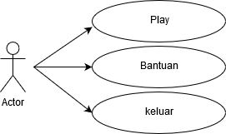
Gambar 3.1 Use Case Diagram Aplikasi

Pada Gambar 3.1 terdapat interaksi yang berlangsung antara pengguna dengan aplikasi tersebut. Interaksi yang terjadi pada menu antara lain adalah play yang berfungsi untuk mencoba scanning marker untuk memunculkan objek 3D dari 10 alat musik yang sudah disertakan dalam aplikasi kemudian virtual button akan menampilkan musik secara penuh dari jika dimainkan, selanjutnya adalah menu tentang aplikasi berisi semua informasi untuk mendapatkan marker dan informasi perancang aplikasi serta referensi dari mana mendapatkan musik tersebut menu terakhir adalah keluar digunakan untuk menutup aplikasi.

Tabel 3.3 Keterangan Use Case Diagram User
No | Simbol | Keterangan
1 |  | User yang menggunakan aplikasi ini, dapat menjalankan aplikasi, memainkan simulasi Augmented Reality, Mempelajari Koleksi Alat Musik Tradisional dari Indonesia, petunjuk penggunaan, tentang aplikasi, exit.
2 | 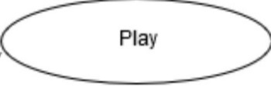 | Use case digunakan untuk mencoba scanning dari marker yang tersedia dan juga memainkan macam-macam fungsi yang telah disediakan seperti memainkan lagu atau bermain dengan virtual button
3 | 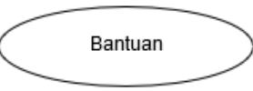 | Melihat Informasi yang terkait dengan perancang aplikasi, serta cara menggunakan fitur virtual button yang cukup jarang diketahui oleh orang awam dan juga referensi musik yang digunakan dalam aplikasi ini.
4 |  | Use case digunakan untuk keluar dari aplikasi.

- Activty Diagram Augmented Reality
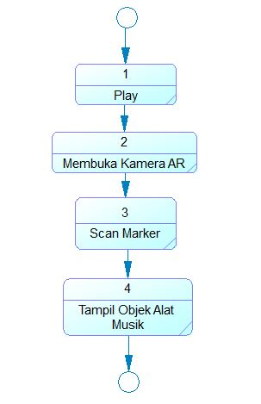
Gambar 3.2 Activity Diagram Augmented Reality
Pada gambar activity diagram diatas, alur prosesnya adalah sebagai berikut:
- User memilih marker yang akan di scan.
- Setelah memilih marker yang dinginkan, setelah itu membuka kamera AR.
- Tempatkan kamera smartphone ke arah marker agar aplikasi dapat melakukan tracking gambar dan memprosesnya menjadi bentuk 3Dimensi.
- Akan menampilkan sebuah objek dan deskripsi dari alat musik.

Desain Perancangan Aplikasi dan Objek
Tahap-tahap yang dilakukan untuk penelitian guna merancang aplikasi dan objek tersebut secara terstruktur adalah:

- Konsep
Pada tahap ini untuk menentukan tujuan, jenis, kegunaan dan siapa saja yang akan menjadi sasaran dalam pembuatan aplikasi pengenalan seni alat musik tradisional. Pada penelitian ini agar isi/konten aplikasi yang disampaikan dapat dikomunikasikan secara penuh kepada pengguna yakni masyarakat itu sendiri aplikasi akan dibuat dengan pendekatan desain sesuai perkembangan zaman saat ini sehingga hasil yang didapatkan akan menjadi lebih efektif dan efisien. Jenis aplikasi ini merupakan aplikasi pembelajaran interaktif, Untuk lebih jelasnya akan dijelaskan pada deskripsi konsep berikut:
Tabel 3.4 Deskripsi Konsep
Judul | Aplikasi Pengenalan Alat Musik Tradisional Menggunakan Augmented Reality Berbasis Android
Pengguna | Umur 5-25 tahun
Image | Format *.jpg dan yang dibuat sebagai image
Audio | Instrument dan backsound dengan format *.mp3
Interaktivitas | Interaksi yang di tonjolkan dalam aplikasi ini adalah virtual button dan tombol suara dari alat musik yang telah berhasil dipilih selain itu ada juga tombol untuk perpindahan dari satu halaman ke halaman lain, tombol home untuk kembali ke menu utama, back untuk kembali ke menu sebelumnya dan terakhit tombol keluar (exit) untuk keluar dari program.

- Perancangan
Pembuatan marker untuk scanning model 3D menggunakan photoshop jenis marker yang digunakan adalah Markers template dari merker Split desain ini cukup mudah untuk dibuat karena hanya mengandalkan objek gambar yang dibatasi dengan garis hitam di atas dan bawah.
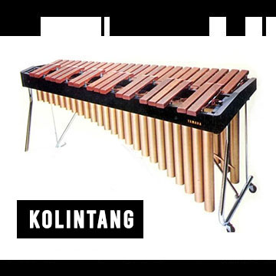
Gambar 3.3 Marker Alat Musik Kolintang
Pembuatan desain disesuaikan dengan tema yang disukai oleh anak-anak untuk menggambarkan model objek alat musik 3D akan dibuat menggunakan software blender, dan memanfaatkan teknik subdivision surface modifier. Pada objek berikut adalah contoh dari objek alat musik Kolintang.
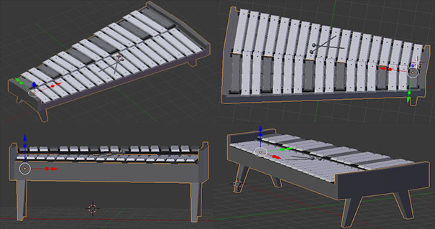
Gambar 3.4 Objek 3D Alat Musik Kolintang

- Pengumpulan Materi
Untuk pengumpulan materi disini peneliti mengunduh secara gratis melalui internet termasuk gambar dalam bentuk format *.jpg dan audio dalam format *.mp3 dan untuk objek 3D alat musik tradisional dibuat dengan menggunakan program blender 3D dengan format file *.blend.
- Pembuatan
Pada tahap ini proses pembuatan aplikasi sesuai dengan diagram alir melalui flowchart, bahasa pemograman untuk pembuatan aplikasi yaitu dengan menggunakan C# dengan editor visual studio pada Unity 3D dalam penerapannya objek akan muncul tepat di atas marker disertai 3 tombol dengan nama Suara 1, Suara 2, Suara 3 yang akan memunculkan macam macam suara dari alat musik yang sedang di scan tersebut dengan bentuk objek 3D pengguna tidak hanya bisa melihat namun objek tapi juga dapat diputar dengan menekan tombol berputar, untuk melihat lebih jelas dan detail dari bentuk objek tersebut, ketika berhasil melakukan scanning marker dan setelah muncul objek akan tampil beberapa button seperti info ketika ditekan akan memunculkan halaman baru yang akan menutup semua tampilan menu scan augmented reality dengan penjelasan alat musik yang berisi asal alat musik, cara memainkan, bahan alat musik kemudian ada juga menu exit yang digunakan untuk keluar dari scan augmented reality.
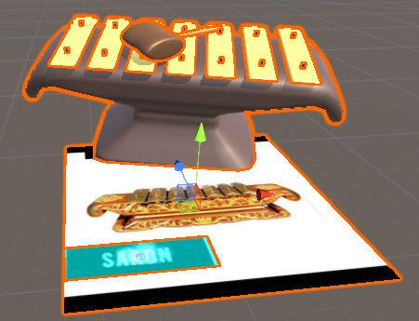
Gambar 3.5 Pembuatan Model Kolintang Di Unity 3D
- Pengujian
Pengujian dilakukan berupa simulasi pada emulator dan pada handphone dengan kamera 8 Megapixel dan dengan versi android 4.4 Kit Kat jarak saat melakukan scanning marker antara 10 cm sampai dengan 20 cm.

Desain User Interface
Rancangan halaman utama dibagi menjadi tiga menu play, tentang, keluar disaat aplikasi dibuka akan menampilkan secara singkat logo dari aplikasi augmented reality alat musik tradisional berikut adalah desain user interface secara jelas dalam bentuk mockup.
- Loading Screen
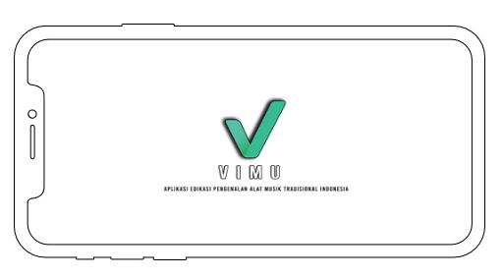
Gambar 3.6 Sketsa Loading Screen Menu Utama
- Menu Utama
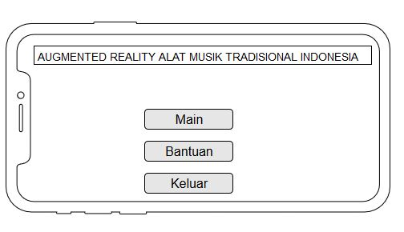
Gambar 3.7 Menu Utama dalam Aplikasi
- Tentang Aplikasi
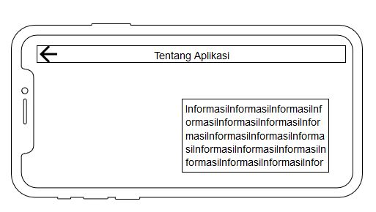
Gambar 3.8 Menu Tentang Aplikasi

Desain Menu
Desain menu utama dibuat dengan background sesuai dengan konsep tradisional yang bertema tidak jauh dengan seni alat musik. Dengan ditambahkan dengan logo, tombol info, tombol keluar dan tombol yang variatif untuk meningkatkan minat pengguna.
Gambar 3.9 Sketsa Desain Menu
  - Menu Augmented Reality
Pada animasi 3D, fitur ini berguna untuk menampilkan objek dari alat musik tradisional berdasarkan marker yang sudah disiapkan sebelumnya untuk dipindai. Objek animasi yang muncul dapat di zoom in dan zoom out, selain dapat diperbesar objek juga dapat dirotasi dengan menggunakan tombol yang telah tersedia dalam menu augmented reality dengan menggunakan jari dan fungsi lain yang cukup berbeda dengan penelitian sebelumnya yaitu memanfaatkan teknologi virtual button fungsinya yaitu memainkan berbagai macam suara dari alat musik tersebut sehingga saat button vitual tersebut ditutupi dengan tangan akan memunculkan suara sesuai alat musik yang telah di scan.
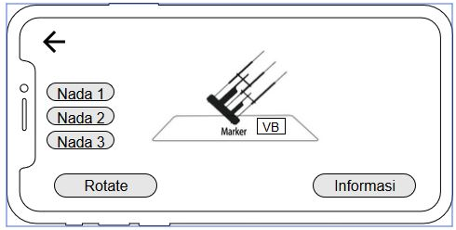
Gambar 3.10 Sketsa Desain Scanning Marker
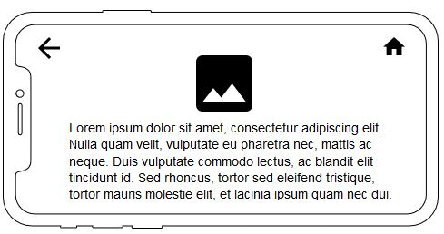
Gambar 3.11 Sketsa Desain Menu Keterangan Alat Musik
  - Menu Bantuan
Menu ini berisi tentang semua informasi pendukung untuk kelancaran pengguna dengan isi tombol informasi yang berisi tentang perancang aplikasi dan maksud dirancangnya aplikasi ini, referensi berisi link Youtube dari musik yang digunakan dalam media suara aplikasi ini, cara menggunakan berisi informasi mendapatkan marker melalui Google Drive dan Instagram sebagai media sosial untuk memperkenalkan update terbaru.
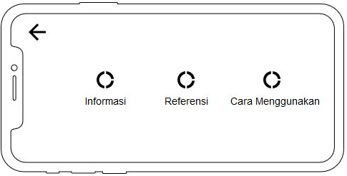
Gambar 3.12 Sketsa Desain Menu Bantuan
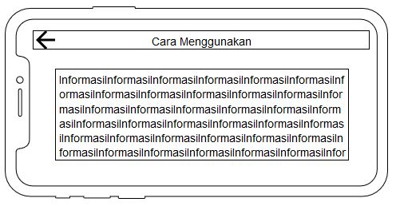
Gambar 3.13 Sketsa Desain Menu Cara Menggunakan
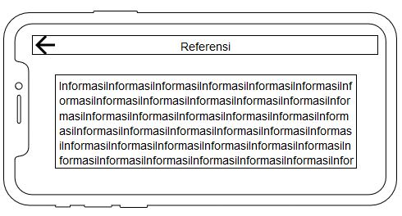
Gambar 3.14 Sketsa Desain Menu Referensi

Gambar 3.15 Sketsa Desain Menu Tentang Aplikasi

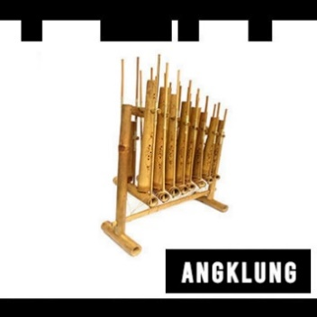
Gambar 3.16 Sketsa Desain Marker Alat Musik Angklung

Flowchart

Flowchart Menu
Terdapat tiga pilihan saat di menu utama yaitu main untuk memilih alat musik kemudian melakukan scanning untuk menampilkan Animasi 3D, Bantuan yang di dalamnya terdapat informasi Aplikasi, referensi, cara menggunakan dan Keluar. Pilihan pertama adalah menu Augmented Reality yang jika dipilih user akan mendapat 10 pilihan alat musik yang harus dipilih kemudian bisa melakukan tracking pada maker dan mencoba berbagai macam fungsi yang telah disediakan seperti fungsi memutar objek ada tombol informasi dengan penjelasan singkat kemudian ada 3 tombol suara dari alat musik tersebut juga tentunya bisa memainkan lagu dengan virtual button. Tidak hanya sepuluh alat musik yang tersedia seperti dalam fungsi Augmented Reality namun akan ada banyak penambahan alat musik dari wilayah Indonesia lain untuk update kedepannya diupayakan agar user memanfaatkan informasi yang terdapat dalam aplikasi agar tercapai manfaat yang baik bagi pengguna. Semua informasi pembuatan aplikasi ada dalam menu bantuan disini juga diberikan pranala yang mengarah ke Google Drive untuk mengunduh marker yang digunakan aplikasi ini tidak hanya melalui Google Drive namun juga terdapat media sosial Instagram sebagai media interaktif untuk mengetahui informasi terbaru dari aplikasi Vimu Augmented Reality Alat Musik Tradisional.
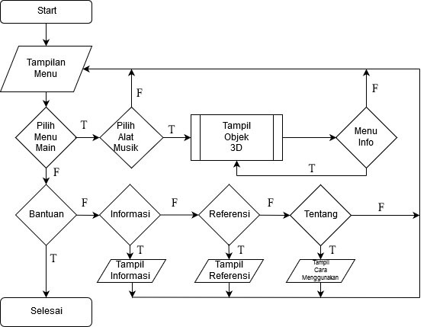
Gambar 3.17 Flowchart Menu Utama

Flowchart Augmented Reality
Saat masuk menu Augmented Reality, maka user akan langsung membuka kamera Augmented Reality. Selanjutnya user akan melakukan scanning sesuai dengan pilihan alat musik yang ingin dipelajari, setelah melakukan scanning maka akan muncul objek sesuai dengan yang di scan oleh user.
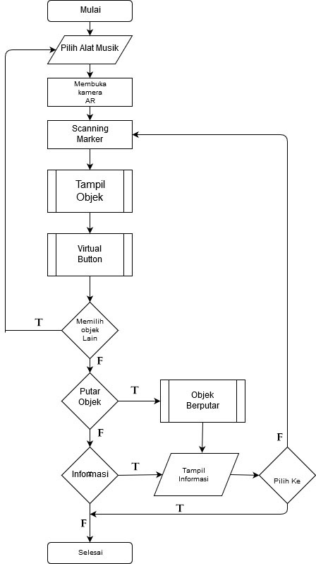
Gambar 3.18 Flowchart Menu Augmented Reality

Flowchart Scanning Marker
Pada tahapan scanning marker, pertama aplikasi akan membuka kamera Augmented Reality, lalu saat user memilih marker untuk dilakukan scan akan muncul objek sesuai dengan marker yang dipilih, jika user memilih marker lain, maka animasi akan hilang dan membuka kembali Augmented Reality kamera.
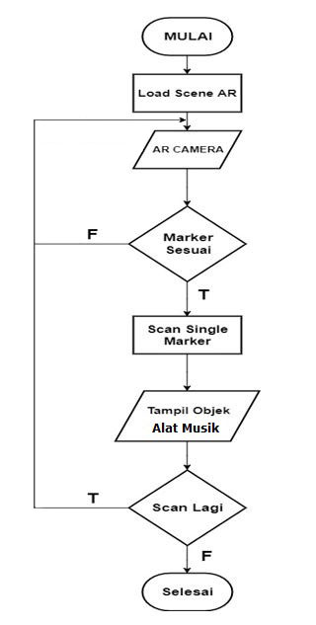
Gambar 3.19 Flowchart Scanning Marker

